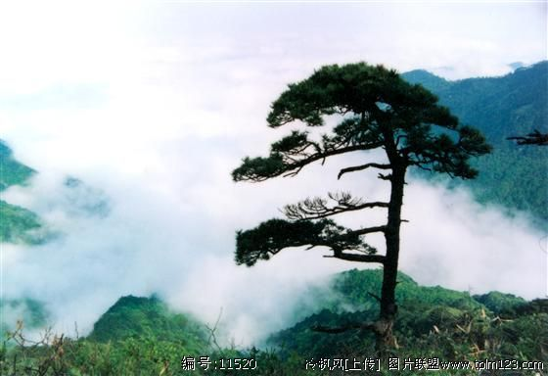
《枫华夕拾》网络版第50期（总第63期）
2014年10月25日 出版
小令《风入松》
风入松·绵州胜景初窥 刘成志 1990
巴西古府近蓬莱，梦里楼台。明泉玉女神仙境，捣衣声、人自徘徊。史载千秋雄赋，岩镌几笔惊雷。 秋风索句费思裁，花向谁开？诗情欲对金罍问，夜深时、朋侣邀来。此去秦川要会，还看富乐丰碑。
风入松·客居老年公寓十年 王本仪
来温十一年,寄居老年公寓十年。公寓北距太平洋仅百余米，南近Oppenheimer公园。公寓住房虽小，天地却宽.诗以志之。
茫茫无际海天连,伫立窗前。绿红叠叠迷人眼。踏芳径,草媚花妍。樱树鸟啼春晓，丹枫影荡秋千。 十年安寓梦中仙，应惜流年。温城风绪诸多事，总朦胧，如幻如烟。世事变迁难料，人生飘泊随缘。
风入松·拜谒百龄杨遵仪老師 高振家
百龄 “地大”德声隆，景仰仪公。筹添人瑞康而寿，笑声处、如坐春风。留影谈天意切，赠书題字情浓。 钻研生物乐无穷，耳目明聪。師恩浩荡常铭記，卌余载、今得重逢。恭祝豪言得现，敬祈盛盖如松。
杨遵仪：地质古生物学家、中科院资深院士、教授；地大：中国地质大学；豪言得现：杨老师向大家宣布，还要继续奋斗20年。
风入松·移居温哥华 李志强 2014-8-24
那年迁入水云庄，身在他乡。良宵友共壶中醉，论人脉，祖续炎黄。鸡岭枫摇火焰，英湾雨过岚光。 鹿湖园内菊花黄，月影羞藏。雪山远处闻天籁，玉箫动，笛弄悠扬。竹外百禽歌舞，柳前千蝶飞翔。
风入松·金秋欢词 中 慧
记温哥华知青会庆金秋文娱聚会2014-9-15
太平洋岸海风稠，又是清秋。如金岁月铭心底，知青泪，乡下如囚。半世蹉跎离照，八千盛饰重筹。 霓裳风剪舞沙鸥，激荡飞舟。声声风笛来天外，听人间、莺啭声啾。满屋温馨欲驻，一轮烟絮堪休。
风入松·桂林游 李范仪 2014-9-7
桂林水碧复山葱，叠唱针锋。漓江景媚如春锦， 乘排筏、几处渔翁。岩洞云烟梦幻， 訾洲雨雾迷蒙。 百花幽谷冷香宫，鉴岭莲峰。西街千载今依旧。两江美，双塔凌空，彩叠七星芦笛，魂萦三姐音容。
风入松·瑶溪之恋 何嘉恩
珠江潮涨小河丰，石埠叮咚，蓬船摇送鱼香粥，水流霞，艳映堤东，一对鸳鸯浮水，几丛青竹澌风 。 石桥敦厚永持躬，窃问蒼榕，陈年路过谁还在？念天天，谋食途中，朝赏清溪蜿岸，暮欣残照遥峰。
风入松·万全河－琼州 纪 纲 2002-3-8日
万泉水碧绕山间，沐浴摇篮。椰林郁郁微风爽，凭栏望、云影渔帆。村舍花香弥漫，孩童稚气嬉玩。 同游耆友忆当年，无任流连。琼崖娘子英雄迹，驱倭寇，卫我河山。雕像顶天立地，霞光启后承先。
风入松·秋之韵 柏 宇 2014-10-5
红枫落叶始知秋，夏去秋留。耆英结伴秋欢聚，鹿湖游、共赏秋悠。秋水随波飘荡，秋风瑟雨潇惆。 伴秋声伞奏鸣柔，梦断秋愁。迎来秋味醇香馥，美秋色、驾驭秋舟。来日再吟秋韵，夕阳红遍秋洲。
风入松·探访崇州元通镇康宁疗养院 寄支姐 吴祥春 ‍
惊天浪打女儿墙，谁动宁康？白头灯影书为伴，水含烟、桂蕊添香。桤木绿波疏影，桃源幽意盈窗。 忘年好友话家常，短信行行。荷塘池畔闻蛙鼓，树蝉喧，交响声扬。动问一声人健，且看若个诗狂。
风入松·酬刘成志何炎林肖炬老师赏桂探余 支尚琼
一行三老探瑶枝，一路却敲诗。天香飘溢桃源境，桂林下、玉照留题。倦鹤松涛倾语，雄鹏云海呼霓。 堆堆稻草接天梯，汗漫乐田畦。山公识罢匆匆去，挥挥手，清泪盈溪。无恨寻林言志，衷心借炬增辉。
注：山公识，典出《晋书.山涛传》：山涛，曾任吏部尚书，善于甄拔人才，后遂用“山涛鉴，山公识……”等称扬举荐贤能，知人明鉴。黄庭坚《和范廉》：“及直非刀笔，山公识宁馨”。
风入松·奉和支尚琼女史元玉 刘成志 2014-10-1
欲趋时尚探琼枝，花径腻如诗。无须攀桂留行客，都嵌入、风旨吟题。漫赏索桥气象，欣看草垛云霓。 楼台怕滑手扶梯，秋日步芳畦。我衫汗湿非天热，好辰光、逸兴成溪。远景楼前人健，百坡亭上容辉。‍
风入松·步韵和支尚琼女史兼呈刘成志兄 何焱林
秋声再馥桂盈枝，秋色美如诗。斜阳一路心神逸，入稽山处处堪题。野墅香风亭院，小桥流水云霓。 人生何所不阶梯？水到自成畦。先生自是殷勤主，盛情愫亘岳盈溪。天地风光不老，文章岁月生辉。
风入松·步韵和支尚琼《酬刘成志、何焱林、萧炬探余》 萧 炬
崇州罨画访琼枝，聊续放翁诗。满园花雨飘金桂，摄魂处，对景堪题。且把闲愁抛却，幽情早付云霓。 携朋举步下丹梯，野境醉兰畦。此身已罢纷纭事，只相恋，绿树清溪。但得林泉佳趣，何求夕照生辉。
风入松.奉和支姐元玉呈刘老师 王 蓝
应怜金桂月中枝，天下古今诗。难为坡老婵娟愿，共期盼，层出新题。万里长空彩练，千年大地朝霓。 高楼苍昊赏云梯，俯瞰菜千畦。琼林气象如莲炬，重生态，滴水成溪。心志孜孜不倦，物华苒苒增辉。
风入松.奉和支姐元玉呈刘老师 高莲英
蟾宫琼露润金枝，秋夜美如诗。南飞雁阵衔霜去，碧空处、锦字留题。夤夜蛩鸣琴瑟，远枫韵透虹霓。 人生坷坎似登梯，挥汗洒春畦。沧桑阅尽怜孤影，堪思念、故土山溪。羁旅乡心唯寄，寂寥玉兔清辉。
风入松·甲午秋分梦东坡诗社 刘 敏
秋风阵阵送清凉，秋雨叩心窗。秋宵偶得东坡梦，一回首、几瓣花香。嗟叹园林恬静，聆听韵律悠扬。 人生漫道不彷徨，甘苦尽情尝。由来喜剧难常演，恋欢笑、亦惜悲伤。锦水传承真谊，眉山诵读华章。
风入松·柳江行 任 倞
淡烟轻雾笼鸡鸣，如梦画中行。一川金稻挥清馥，向天际、摇穗夸荣。脚下花溪流碧，周遭筠木凝青。 古榕荫岸掩门庭，开户绿波迎。儿童戏水珠飞溅，引神思、重返髫龄。遥想星光萤火，冥听虫语蛙声。
风入松·读曾道吾老《松风寒剩稿》 高森信
青松岭上彩霞飘，岭坳野花娇。唤醒百鸟齐歌唱，诚相邀，共享明朝。孰料初春寒蓄，恰逢遍地花凋。 芳州瘖哑泣残苞，万里听江涛。岭南岭北鹃啼血，半红黑，搅乱尘霄。已去浮生梦魇，忍将红豆诗抛。
风入松·西山去觅桃花源 刘开垠
清风尽日送流泉，远去觅渔船。樵夫也有蓬瀛梦，林深处、银鹤悠闲。瑶草萋萋盈露，琪花灼灼含烟。 刘晨採药遇神仙，这事我无缘。转弯忽见陶潜柳，婆娑舞，豆茂南山。攀破重重云霭，惊呼处处桃源。
风入松·重阳节游浣花公园 王广林
浣溪流水细涓涓，小径傍幽栏。花红柳绿风姿丽，翠堤下、鸥戏湖边。小鸟林中柔啭，游人亭里联欢。 秋来陶醉菊花妍，枫叶舞翩跹。重阳佳节登高望，晚风轻、拨动丝弦。锦浪兰舟摇曳，清风筱竹悠然。
风入松·中秋怀双亲 何少飞
思亲望月正中秋，双目泪难收。蟾宫奇冷谁知晓，桂香散，聊慰坟丘。叶落栖归何处？蛩鸣怎解闲愁？ 红尘万事付东流，曾忆伴亲游。桥头放举鹰筝趣，叹难忘，云彩悠悠。前日人间逝者，此时天上行舟。
风入松 古琴曲有《风入松》，唐僧皎然有《风入松》歌，见《乐府诗集》，调名本此。《宋史·乐志》注：林钟商；元高拭词，注仙吕调，又双调；蒋氏十三调注：双调。亦名《风入松慢》，韩淲词，有“小楼春映远山横”句，名《远山横》。
正格1：
风入松 双调七十四字，前后段各六句、四平韵 晏几道
柳阴庭院杏梢墙 依旧巫阳 凤箫已远青楼在 水沈烟 复暖前香 临镜舞鸾离照 倚筝飞雁辞行
中平中仄仄平平韵中仄平平韵中平中仄平平仄句中中中读中仄平平韵中仄中平中仄句中平中仄平平韵
坠鞭人意自凄凉 泪眼回肠 断云残雨当年事 到如今 几度难忘 两袖晓风花陌 一帘夜月兰堂
中平平仄仄平平韵仄仄平平韵中平中仄平平仄句中平中读中仄平平韵中仄中平中仄句中平仄仄平平韵
注：此调以此词及吴（吴文英）词均为正体，若赵词、康词之减字，皆变格也。 此词前后段第二句各四字，宋周紫芝、赵师侠、曹冠、谢懋、陆游、高观国、史达祖、韩淲、李肩吾、赵闻礼诸词，与此同。 按，晏词别首，前段起句“心心念念忆相逢”，上念字仄声；曹词，第三句“澄江金斗平波面”，澄字、金字俱平声；高词，第四句“长桥爱花柳多情”，长字平声，爱字仄声；晏词，第五句“却似桃源失路”，失字仄声；高词，后段第四句“浓欢寄、桃叶桃根”，浓字平声，寄字仄声；晏词，第五句“若是初心未改”，未字仄声。谱内可平可仄据此，余参所采诸词。
正格2：双调七十六字，前后段各六句，四平韵 吴文英
●○○●●○○。○●●○○。●○●●○○●，●●○、○●○○。 ○●○○○●，●○○●○○。 ○○○●●○○。○●●○○。 ○○○●○○●，●○○、○●○○。○●○○○●，●○○●○○。
此词前后段第二句俱五字，宋于国宝、蒋捷、周密、张炎，元张翥词，皆与此同，惟候寘词，作上一下四句法，稍异，因字数与吴词同，注明不另录。
注：风入松正格有七十四字（晏几道）和七十六字（吴文英）两体，本期均可。
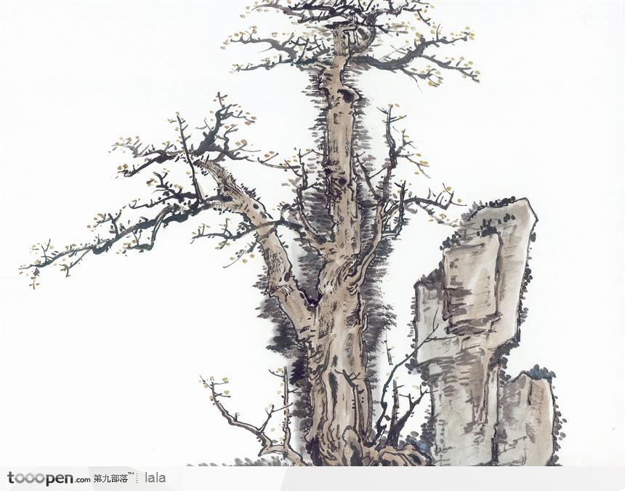
※-----※-----※
小令《酒泉子》
酒泉子·时事感怀 刘成志 2014-8-11
福祸安危，世界历来多事。战乱频，机折翅，震之悲。
那堪今日世情薄，地球原脆弱。问天公，真与恶，是耶非？
酒泉子·甲午年牢记国耻--依韵刘成志先生"酒泉子·时事感怀" 王本仪
痛定思危，吾辈岂忘国耻? 疆土沦，灾虐肆，海河悲。 强军锄腐早谋略，时时须警觉。贼心狂，常逞恶。怎能绥!
和成志兄 酒泉子·时事感怀 （两阕） 何焱林
否泰微危！岂尽天公好事？降甘霖，摧凤翅，喜还悲？ 贪饕若个面皮薄？群体称势弱。惯拿摸，争善恶，孰非非？
巢幕惟危，玉宇琼楼底事？折雕梁，伤羽翅，总堪悲！ 书空每咄才情薄，后天先天弱！与人和，心恶恶，怨尤非。‍
酒泉子·读报载习近平“很不赞成从课本中去掉古代经典诗词”有感
刘时和
经典诗词，凝聚中华文脉。李杜篇，苏辛集，应传驰。 心盲*近世竟轻散，国学遭劫难。雅颂风，太史翰，永垂辉。
*注：心盲，指废学也。见《诗对新编》*文教部。
酒泉子·时事感怀（次韵赓和刘志成先生）古 辛
生物濒危，人类自然生事。叹雾霾，乌洗翅，物之悲。 近来战事雷风薄，历来强欺弱。借天风，驱邪恶，驳今非！
酒泉子·秋 何嘉恩
七彩缤纷，清爽秋风送赠。山杨金，枫榉炯，叶涛殷。 群峰夏日翠峦叠，绽美存憾缺。换季前，以我血，祭芳魂。
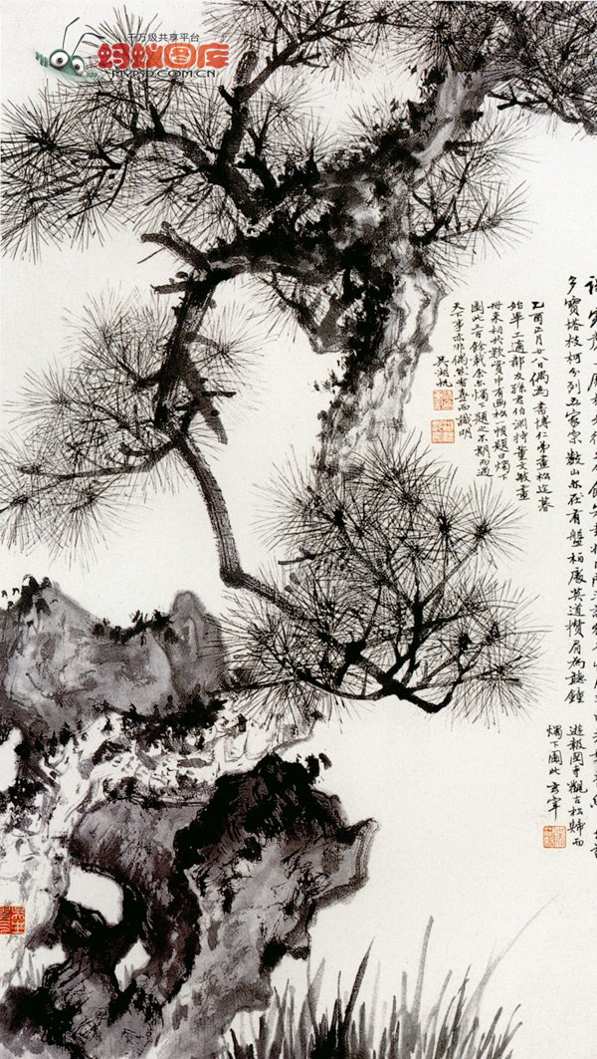
酒泉子·西温哥华灯塔公园游 思 恺
黑夜茫茫，兀自岛岩孤竖。向八方，暾霓缕，远无疆。 迷途轮舶示舻舳，趋吉平安祝。信仰存，道有北。启心堂。
酒泉子 纪 纲 1968-9
黄叶敲窗，窗外碧空云乱。雁南归，秋雨断，盼斜阳。 操戈同室何时歇。 无限事添悲切。望长空，音讯绝。徒哀伤。
酒泉子 居 影 2014-2-4
双燕窥窗，窗外落红纷乱。暮云飞，残雨断。嫩寒长。 潮生潮落引愁烈。思故经年离别。望重洋，天水接。在何方？
酒泉子·思 母 李志强 2014-8-27
独上江楼，隔岸望断南镇。昨夜明，香烧烬，布帘钩。 梦思岁月实难别，南望喉喑咽。苦诉言，心纠结，泪泉流。
酒泉子·雨过晴光 李志强 2014-8-30
雨过晴光，草盛花香蜂到。戏龙宫，鱼虾傲，水清凉。 山中巧遇云游鹤，只道来寻乐。走天涯，转海角，进仙乡。
酒泉子 中秋感怀 青 竹2014-10-10
又是清秋，鹤发弯弓稀齿。如鸿泥，何从悔，是云浮。 皓盘圆缺自倾国，豆蔻难再馥。秋山寒，日残烛，奈新愁。
酒泉子•千叟宴 柏 宇 2014-10-3
今又重阳，喜庆聚千叟宴。耆英娇，风姿展，喜洋洋。 期颐荏苒福长寿，敬老齐拜叩。娱乐升，鸾鸣奏，祝安康。
酒泉子•迎良宵 柏 鹤 2014-9-19
柔柳嫩条，幽静风姿球傍。倚栏干，观绿浪，福溪潇。 眺望回首苦思索，离愁驱寥寞。掠秋风，霞光箔，迎良宵。
酒泉子•惜桂 支尚琼
雨打天香，犹惜满园仙桂。忧玉枝，垂血泪，夕风凉。 交加亭浦话如昨，远年横杖恶。拾珠英，同斗酌，咏霓裳。
酒泉子•酬诗友 支尚琼
寒鹊知风，小憩海棠池畔。闻秋声，吟瑶翰，玉樨丛。 五湖鱼信抚心曲，涓涓清泉沃。拿愁云，借晴旭，越玲珑。‍
酒泉子· 刘成志吟长时事感怀原玉 刘书东
官位高危，交易权钱惹事。累卵多，鹏折翅，狱之悲。 岂堪财运上门薄，智商原软弱。问初心，善与恶，是耶非？
酒泉子·无题 周锡英
病体难支，心若暗悲止水。望遥山，空永记，柳丝丝。 多年雁阵已难托，不甘情绪恶。子规啼，清泪落，恨难持。
酒泉子·秋思 王蓝
秋惹绿枝，仍有桂英挺秀。暗香浮，情依旧，月圆思。 向来人生叹萧索，知音情难托。惜当今，青山约，与时宜。

酒泉子正格词例：（钦定词谱）
温庭筠
花映柳条，闲向绿苹池上。凭阑干，窥细浪，雨潇潇。近来音信两疏索，洞房空寂寞。
掩银屏，垂翠箔，度春宵。
酒泉子词谱【格一】双调40字
⊙●⊙△韵，⊙●⊙○⊙▲韵1。 ⊙⊙○，○⊙▲韵1，●○△韵。
⊙○⊙⊙⊙○▲韵2，⊙⊙○⊙▲韵2。 ⊙⊙○，⊙⊙▲韵2，●○△韵。
注：韵1：上去声，韵2：入声。

※-----※-----※

一东韵绝、律、竹枝词
喜读廖中强先生《赴溫感怀》敬谢一律 刘成志 2014-8-31 于成都
圣城侨领赏丹枫，快读华章气势雄。为复铙歌将进酒，何劳秃笔写无功。
中秋夜月长相对，两地辰光不尽同。君我大温寻梦日，此心同醉意朦胧。
喜廖中强先生来访赠诗作—赓步刘成志顾问原韵 高振家 2014-9-1
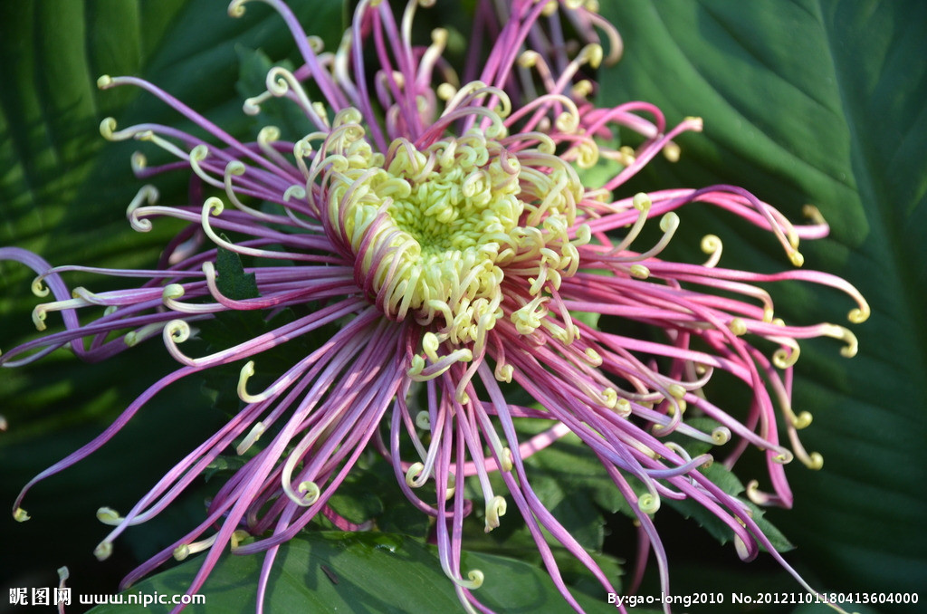
先生母寿访红枫，孝道古今称杰雄。
聚会金秋迎旭日，交流信息毕其功。
五灵地脉*文緣結，咫尺天涯雅韵同。
海纳百川常砥砺，程腔听去月朦胧。
注：五灵地脉， 一说：地为人间之根基，乃盘古身躯化成。凡人体经脉，在大地中都有一一对应的存在，被称为地脉。地脉与五灵对应，会因天地间五灵的多寡聚散而变动，阴阳交泰，生生不息。
喜廖中强先生来访赠诗作—赓步刘成志顾问原韵 何嘉恩
骚人特赏美丹枫，酒入柔肠语句雄。办报传儒属意事，联欢授舞惠民功。
他山之石胞袍聚，本土其风宾客同。异国乡情华裔梦，当空皓月不朦胧。
闻廖中强先生访枫华诗社并拜读七绝三首 思 恺
未曾谋面已闻翁，佳句三章震耳聋。新报枫华联谊结，共扬国粹竞花红。
美侨领廖中强先生光临我诗社并赠诗作 步刘成志先生元玉 王本仪
秋来雅士赏丹枫，潇洒情怀气自雄。协力侨乡成侨领，创刊“新报”立新功。
传承汉赋殊途共，丕振唐风一梦同。三绝佳篇蒙寄贶，醇醪细品意朦胧。
喜廖中强先生来访赠诗 李柏宇
美加情谊见丹枫，汉学本来天下同。翰墨诗书抒雅兴，朝晖长照建新功。
念瑶溪 何嘉恩
荷塘石路伴瑶涌，瓦舍收藏绿树中。小艇摇来花影动，红榴跌落白花丛。
贵阳龙宫洞 居 影
天生一洞是龙宫，半日行舟幻境中。曲折幽深疑醉梦，自然胜景赛人工。
无 题 崇 实 2014-6-23
痴立思君沐晚风，缯云织梦望归鸿。星辰尽数挨长夜，秋到飘零叶又红。
山中雨后 纪 纲 2014-6-22
天边雨后挂长虹，景色斑斓山谷濛。飞流三折鸿雁过，不知身在画图中。
注：是造物主玩弄的一个迷藏，它居然瞒过了徐霞客的眼睛，直到本世纪才向人展露真容。名山如名著，就这般能予人以不断发现的惊喜。在雁荡山众多瀑布中，三折瀑最为奇异，其中尤以中折瀑为极致——有人甚至称它为“雁山第一胜景”。
夕阳柳树 李志强 2014-8-24
夕阳柳树任秋风，水上人家各不同。四十年来云与月，子归乡土乐其中。
若自云来 李志强 2014-8-24
若自云来多少日，不知雾雨古今同。家于月落山泉处，君在无极老母宫。
温哥华 李志强 2014-8-21
门前疑入广寒宫，不夜城中烟雨濛。歌赋三篇邻绣阁，笙箫一曲彩云风。
赞 松 刘保群 2014-8-31
亭亭岭上松，处处谷生风。不怕饥和冷，长青四季中。
启 蒙 杜文德 2014-09-04
也曾网上瞥飞鸿，一叶枫华得启蒙。夜半勤修声与韵，醒来未觉腹中空。
《夏之梦》联欢会感言 王本仪
八月十六日老年华协枫华诗社与歌唱队、民乐队、模特队等兄弟队友召开"夏之梦"联欢会，各展才艺，不亦乐乎！情不自禁，有感而发。
耆英编织"夏之梦"，歌舞笙箫兴会隆。莫道人生难再少，眼前但见老还童。

※-----※-----※
枫华吟草
雷基磐
壷公归川惜别（五首）
壺公歸川惜別，恕不餞行。忽憶隨園有詩云：「一宿空桑戀有餘」，余曾𨔼成都，只宿一宵。公成都人也，套用是句為題，以誌世緣，竝及綺懷。------雷基磐
一、灞橋折柳老舒眉，一宿成都戀有餘。學得晏嬰尤愛舊，為尊曾子省端居。
騁懷遊目成奔馬，急軌行輪罕駐車。卅日匆匆馳十市，纏身豎子輒欺予。
二、天降大任授斯人，宛彼飛黄卻絕塵。留得鷄林咸讚賞，樂思泮水是調勻。
誠儀岸幘齊眉椀，崇拜風懷折角巾。為仰莊嚴敬師範，衡門有幸蒞嘉賓。
三、千里而來笑結盟，夤緣攀柎破迷障。共知拈韻尋詞襼，互鬦吟章制稿忙。
老叟乘興更賣力，仁翁遙蒞且圖強。諸公袞袞微知晚，總是教人多酌量。
四、揮戈返日亮西曹，天府高朋愛引毫。未敢魯門搖大斧，豈容蜀壑制奔濤。
盍簪何幸四川朂，繆耄寧知三硤裦。額手稱慶毋妄語，殊方謹願動吟騷。
五、依人籬下幾寒酸，甲子回頭胡不還。至老寧忘跨黑水，終生仍想陡黃山。
堪嗟扼腕長覉客，屢念扶搖望出關。錦秀川巒思沐漉，桑榆挂日弗容刪。
壶公囑序其五方齋詩文鈔因老大而辤不逮勉强為之
囫圇吞棗本常情，事可含糊冀莫京。只恨才疎兼學淺，未能侍席及偕行。
從知蘊藉添珍重，哪敢乘機敷寵榮。寡唱孤吟時已久，汗流浃背任人評。
刘成志（壶公）
雷基磐诗翁过于谦逊，学生有愧汗不敢出，敬和一律
感念先生不世情，田郎一序动咸京。五方斋得莘园润，万里桥吟楚客行。
佛法投缘证因果，人生如寄鉴枯荣。那堪海外传衣钵，文继康梁有定评。
谢雷翁赠别诗 奉答二首 2014-9-14
雷基磐诗翁，八十年代旅游国内时，在成都只宿一宵，惜当年与余未曾相识，难尽地主之谊。
今读翁赠《归川惜别》五首，感情真挚，趋僻文字，未敢全壁奉和，暴学三日，只得二律呈教。
一、执手磐翁长寿眉，且从董遇学三馀。.莫愁天府无知己，堪慕莘园作《卜居》。
播海令行川拨棹，屏风马送过河車。柴门寂历开还闭，两月无诗羞煞予。
二、国脉犹存第一人，襟怀始未染纤尘。他山借石功夫绝，众手描图色彩匀。
安得三杯通大道，哪能随处岸纶巾。竹林今日无嵇阮，锦里草堂延上宾。
王本仪
祝刘老阖家中秋愉快 枫华诗社 2014-9- 6
去年共赏卑诗月，诗社与君同愉悦。今朝万里隔关山，遥祝恩师欢度节。
（附）壷公次韵 答谢王社长代表枫华诗友中秋赠诗 2014-9-7
天府无缘先得月，诸君寄我两相悦。镜头转到温哥华，浪漫之游胜过节。
老年华协九周年年会感言 王本仪
九月八日,中秋之日,老年华协召开九周年年会,感溉系之,诗以志之。
呵呵谢谢九周年，卡卡蹦蹦似月圆。火火红红兴旺景，雨风过后艳阳天。
廖中强
七绝 三首 赴溫感怀 8-26-2014
一、萍踪浪迹洒潇游，铁马金戈几度秋。快意人生书尽我，苍波日夜镇长流。
二、南加万里驭风来，秋水云天一字开。难得温城花俊俏，愧余不是咏花才。
三、如烟往事未常留，夕照江波景色幽。边赏红枫边进酒，人能几度少年游？
作者简介：廖中强，美籍华人，诗家。圣地亚哥市侨领，《指北》报社社长。
何嘉恩
依韵敬和廖中强先生七绝三首 2014-9
一、鸿儒贺寿孝亲游，掀动涟漪好个秋。殷待丹枫红叶舞，金杯共举再交流。
二、圣城侨领驭风来，异地风情眼界开。快意诗篇随手就，嘉宾不愧咏花才。
三、叹惜雄才未久留，空余美景独清幽。来年骚客诸仙便，碧海云天赴圣游。
李柏宇
七律•缅怀雷公振标千古 2014-9-9
缅思挚友不成眠，怀玉龙翔上碧天。雷逐风驰魂巳杳，公随云散志猶传。
振兴医术留功绩，标树根雕上顶巅。千颂德高钦亮节，古稀安息慰灵泉。
柳梢青•牡丹赞
国色天香。牡丹圣上，金绽红房。独占群芳，青龙卧池，更胜姚黄。 花丛蝶舞霓裳。寄思恋，酣歌醉乡。何必浓妆？无瑕洁白，高洁清昂。
廖中慧
庆祝温哥华老协成立九周年 2014-8-22
老看夕阳无限珍，协和远播白头吟。成功剑扇秀模特，立德诗书学《里仁》。
九载义工歌舞送，周边社鼓艺文歆。年经风雨松尤壮，庆有精诚自率真。
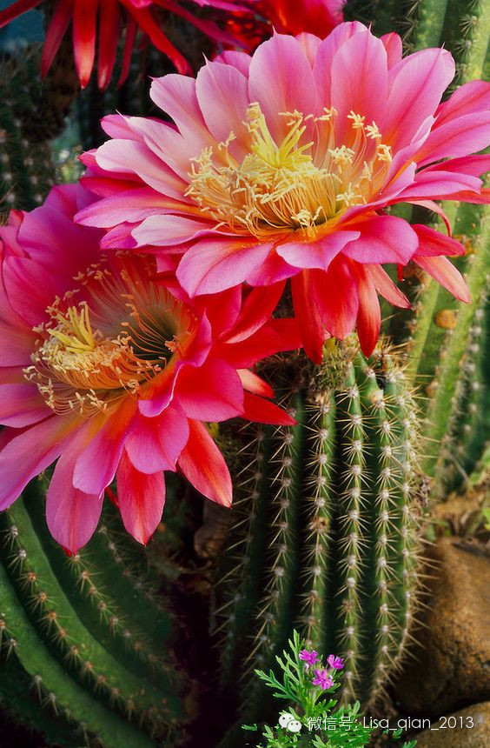
注：《里仁》是《论语》的第四篇，包括26章，主要内容涉及到义与利的关系问题、个人的道德修养问题、孝敬父母的问题以及君子与小人的区别。这一篇包括了儒家的若干重要范畴、原则和理论，对后世都产生过较大影响。
浣溪沙•夏之梦联欢记 2014-8-7
骤雨初停柳叶青，温城山雪水晶莹。谁家玉笛又飞声？
落纸如烟龙凤戏，听松不老岁寒盈，浅吟深酌玉屏馨。
注：杜甫《饮中八仙歌》：“挥毫落纸如云烟。”
柏 鹤
温哥华女王公园遊 词三首
温哥华伊丽莎白女王公园是加拿大第一座城市植物展示园(Arboretum)， 园内有很多奇葩花卉、树朩，公园山顶有个半球体形状的”布劳岱尔温室”(Bloedel Floral Conservatory)，除了大量的热带植物花卉外，这个温室里还有超过100种鸟类在内自由飞翔。
柳梢青•夏日遊公园
温市瑤池。人间仙景，垂柳依依。绿草茵茵，谷应雀跃，气爽幽迷。 微风拂觉春归，赤日烈、谁知夏迟？游客如云，诗情画意，却步难回。
忆江南•喷水舞青天
银利剑，喷水向青天。玉帛穿梭云彩恋，灵蛇腾越雾胧烟。直上九霄巅。
采桑子•倚坐观景台
苍松翠绿浮云海,玉菊初开。倚坐天台，俯瞰温城桃杏腮。 风尘岁月东流逝，夏去秋来。满腹情怀，仙境桃源醉忘骸。
注：在观景台俯瞰温哥华群山港口高楼大厦尽在眼底。背后是温哥华美景。
刘秀筠
忆家乡 2014-8
洛水碧波山麓行，遥看峻岭似银屏。粉墙黛瓦民家舍，郎朗犹闻课读声。
外婆家 2014-8
远上伏牛山径斜，竹林深处是谁家？遥观洛水东流去，疑是澎湖湾上霞。
（附）纪纲 次韵秀筠诗友《外婆家》2014-9
伏牛滴翠夕陽斜，寂静丛林众鸟家。最是撩人山色晚，几窗灯火映流霞。
（附）居影 次韵和秀筠诗友《外婆家》 2014-9-16
清波翠竹片帆斜，垂柳青山田舍家。来访村翁三五个，品茶闲坐共餐霞。
（附）壶公 次韵秀筠诗友《外婆家》
山村牛伏自横斜，沉醉天涯几画家。速写阿婆瓜与菜，丹青染处满天霞。
崇 实
今日三峡水电 2014-7-21
高坝催江老，诊听潮脉声。泥沙增一寸，受益减三成。
干旱难调节，洪峰拒蓄能。水电谁得利？岂管众苍生？
庆祝《枫华夕拾》网络版发刊五十期依韵和居影 2014-9-20
枫华硕果满园时，数載耕耘嘉可期。诗比三唐成渐进，词遵两宋貴坚持。
昔年組社豪情荡，今日讴歌灵感驰。万稿琳琅堪一览，个中缘故毋须疑。
陈铭全
登息心亭 2014-8-18
险崖揽景无人去，虚阁憩心有我来。悬壁蟠空消鸟迹，天梯幽谷绝风埃。
《济公》剧观感 2014-8-24
道济云游化四方，衲衣破履亦无妨。万般浊垢皆清扫，游戏人生启法航。
李志强
中秋思亲人 2014-9-8
遥想天涯同此时，喜迎佳节共相知。一轮明月高高挂，千里婵娟觅小诗。
念诗友 2014-8-17
一碗清茶泪洒衣，二杯烈酒沁心扉；三更夜话何能尽，四海天涯哪日归。
练乐功 2014-8-18
心平似水时时见，身动如花处处开；世上乐功真气在，当今笑谢好生来。
注：“乐功”现已走向世界。
纪 纲
悼念荣宝俊老师 温哥华老年华人协会列治文二分会 2014-7-12
闻翁鹤驾上扶摇，星月无光苦雨飘。磊落人生留楷范，烛绳燃尽义昭昭。
金陵老友重逢应邀赴宴即席 --贈芮行健學友
故友遇他乡，当年共赴疆。沧桑成旧梦，岁月话家常。
千夜卧薪苦*，今朝把盏狂。得酬雕鹗志，作歌太平章。
注：行健兄，曾被错划为“右派”，在新疆不受重用。调回南京，才华得以大展。
聽梁冰枬教授講授［崑曲與詩詞］并示範感 2014-7-24
聆聽詩曲史，梨園舊時春。两岸情相共，一宗意互循。
鈞天茅塞啟，律古祖遺真。梅韻清音絕，入耳勝飲醇。
注：梁冰枬：台灣成功大學中文系退休教授。知名之崑曲及梅派京劇旦角票友。
鈞天：本为广乐的别称，意为神话中天上的音乐。此处指用昆曲演唱古诗词悦耳之声。
演：指表演的程式和身段。
编者按：作者致詩臺灣成功大學梁教授，故用繁體字。
梁冰枬
（梁冰枬教授回赠）
為不負高先生的邀作，只得啓動久疏創作的文思，昨晚謅得一首七絕白描寫實之作，請勿見笑並不吝指教!
與温哥華詩詞會朋友歡敍
雲天萬里訪温城，偶得佳緣會耆英。說戲談詩無倦色，痴迷國粹共斯情。
（附）壺公次韻 梁冰枬教授與温哥華詩詞會朋友歡敍
梅腔徐韻譽京城，一脉繽紛賞落英。昆曲漢詩皆國粹，先生論道我承情！
居 影
浪淘沙·哀悼荣宝俊好友 王菊芬、高振家2014-7-13
英灵入九天，永别人间，声声哀乐泪如泉。挽幛花圈停放处，悼念时贤！ 往事跃眸前，感慨千千，热心协会献余年。荣老情操留后世，永记心田。
吐鲁番郊河古城遐思 1992年夏于乌鲁木齐
吐番盆地古交城，昔日村居盛景嵘。寺庙殿堂迎远客，客官商队响驼铃。
岁月沧桑留旧迹，残垣夕照引魂萦。回首荒城思汉阙，百年如寄是人生。
陈荣权
被纳省作家协会会员书怀
童乱涂鸦老弄毫，一生风雨练霜刀。亩东鞭影窗西烛，头上金箍脚下镣。
为作嫁裳心沥血，每观浮尘臆掀涛。雕龙岂患鸡虫失，文气无骄品自高。
诗乡建成感赋
奔波三载建诗乡，安可辛劳用尺量。四序追先鞭羸马，半窗改韵竭枯肠。
广交天下经纶友，遍觅域中成败方。喜讯传来长一叹，两行热泪湿冬装。
※-----※-----※
高振家地质生涯诗词选
观旧照祝贺长寿班诸学友八十寿辰 2013-8-22
隔洋祝贺杖朝*年，人杰精英入眼帘。德重书生情穆穆，输仁君子礼谦谦。
多福全仗勤劳作，长寿皆因喜登攀。桃李满门荣芳圃，体健乐观福寿添。
*杖朝：为八十岁之代称，源于《祀记·王制》“八十杖于朝”；全班同学以1934年出生较多，今年虚岁多已八十，小诗以贺全班诸君（颔联借用肖炬先生诗句）。
浣溪沙 •野外营地相识邻家女 1979-8巩乃斯
邻女相呼笑语哗，红裙新剪映朝霞。明眸皓齿雪峰花。 晨日牧歌原野荡，雨天劳作少闲暇。月光篝火舞轻纱。
夜宿河南临汝山中 （竹枝词）1978-8
攀山百里曳饥肠，派饭荒村糊面汤。借问缘何瓜菜代？方知大旱断新粮。
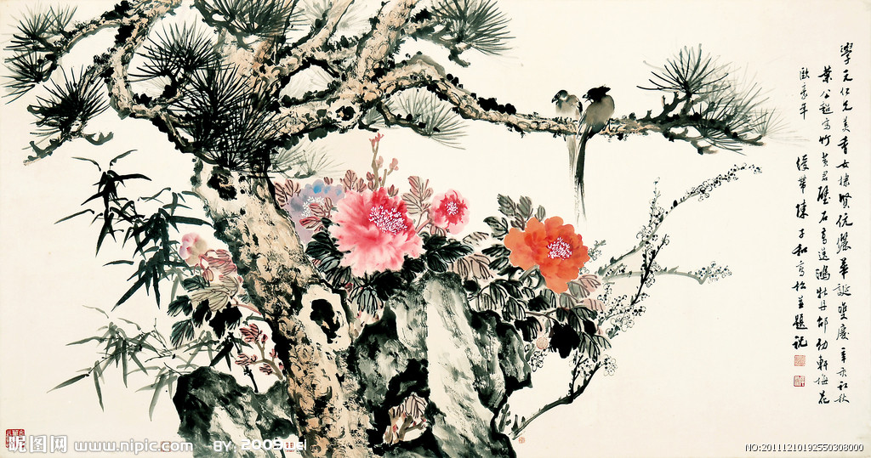

※-----※-----※
枫华画廊
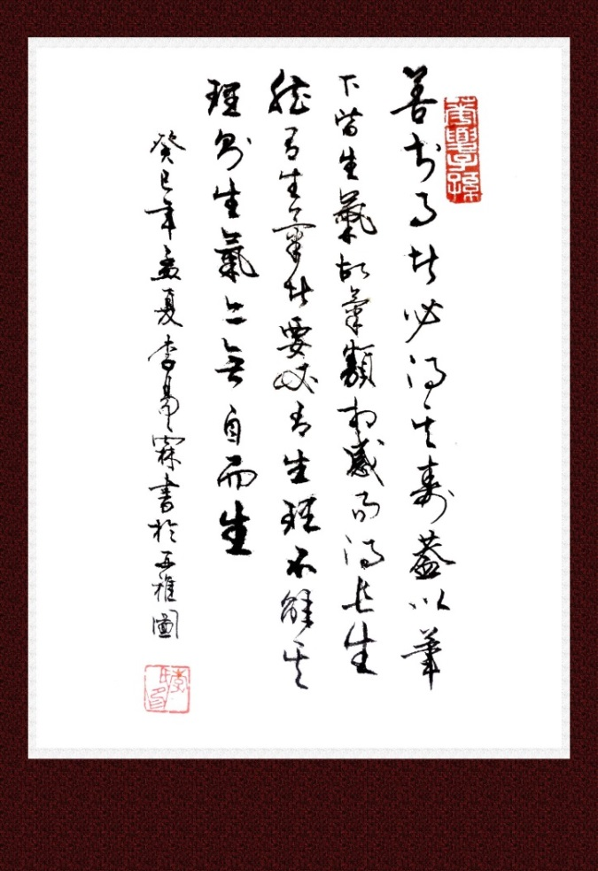
名家画作

李易霖书法

李易霖的简介：原籍广东，现居西雅图。书法有家学渊源，现为美国华盛顿州中华美术家协会会员，西雅图绿湖诗书画学会副会长。
书文：善书事者必得其寿，盖以笔下皆生气，故气类相感而得长生。然有生气者要必有生理，不解其理则生气亦无自而生。

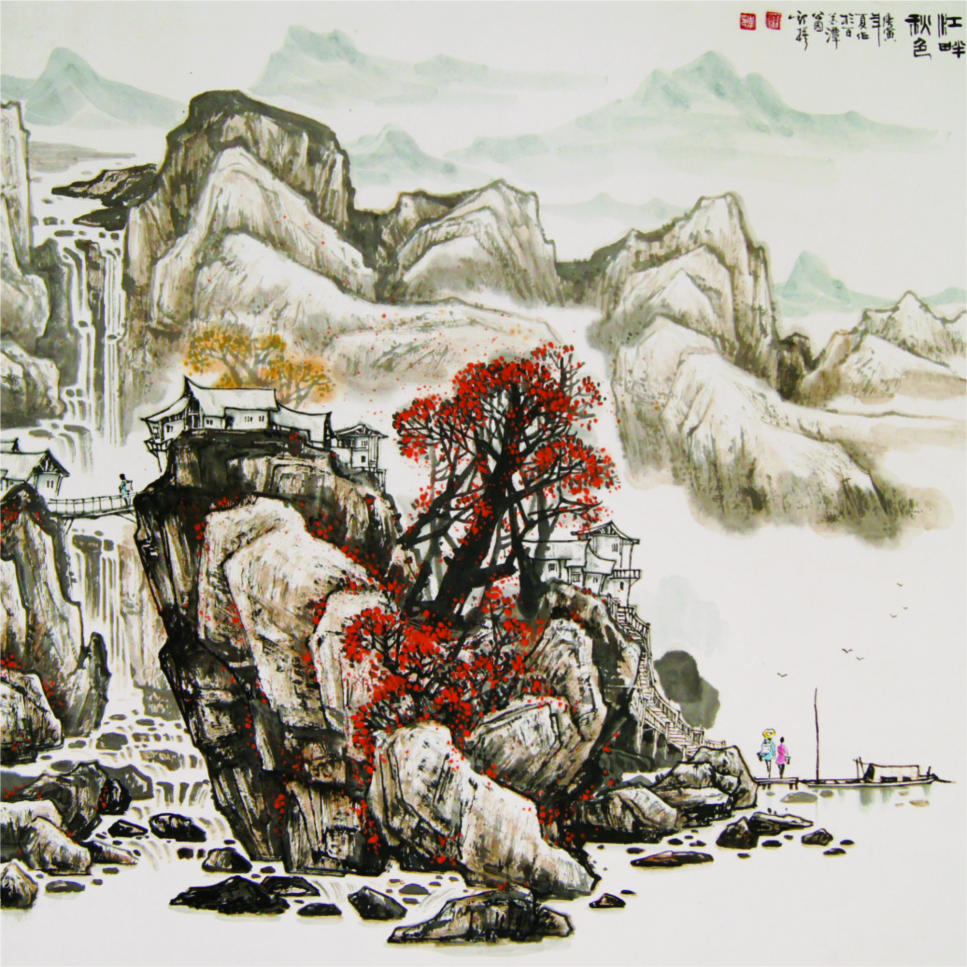

李思模画幅--江畔秋色

《酒泉子》•题李斯模《江畔秋色》图 刘时和
江畔早凉，飞瀑溅珠如雨。过绳桥，沿崖路，岭苍苍。 露凋虬干展红叶，水天皆清澈。小舟归，连理结，共翱翔。

※-----※-----※
四海诗鸿
雷基磐
蜀郡滿青衿用劉長卿句為題再謝各父老 2014 仲夏
鴻才蜀郡滿青衿，羣彥軒昂紫氣臨。恰似蠭生襄蠢動，宛同蜩沸忒知音。
含葩百芔尤生色，勝水千門本素欽。遙謝諸君不遺遠，各搖唫筆見情深。
再告川中詞長詩翁
泛濫閒吟懼犯詆，支離分赴望提撕。未逢益友彫差舛，罕遇高朋助攷稽。
詩作繁忙寧定稿，詞因缺譜不拈題*。海濱斯調早淪陷，孰肯醍醐棒執迷。
*编者按：雷老早年将所藏书籍、辞典捐赠加拿大约克大学，身边无词谱参考，故以诗律见长，少词作。
三疊告川中詞長詩翁
寫盡胸藏剩稗稊，信無花樣出新題。重番疊句刪非易，未用偏師終不締。
儗向子雲圖認字，欲從昌谷學擕奚。奈何懵懂頹唐日，晚境垂危老耄倪。
四疊告川中詞長詩翁
浮生缺技欲何求，詩味全教後進修。征客行文為學藝，杜門斟句謹消憂。
跨洋非是心中願，落淚惟應肚裏流。擲筆三番皆不就，書空咄咄日悠悠。
五疊告川中詞長詩翁
金甌飲譽眼中青，惟向川中笑曬翎。人傑地靈隨馥郁，文風韻味帶芬馨。
長羈北土懸帆夢，久望南方近耄齡。身在他鄉心在國，神交契闊惜惺惺。
冯广宏
成志兄：雷老五律情真意切，因前面几首韵很窄，故选择后面两首奉和，请兄指正，并烦改为繁体字，转致雷老一哂。冯广宏
奉和雷翁第四疊
吟肩已老復何求，蜀道艱難峽路修。詩句不關神女夢，新聲空見楚人憂。
放舟煙自花林出，信步江從厦腹流。遙想乘槎浮海客，鄉愁深處暮雲悠。
奉和雷翁第五疊
繽紛蜀籟辱垂青，老鳳遙天摘一翎。佇望星槎傳玉潤，看吹藜杖播蘭馨。 秋風嫋嫋來歸雁，錦水殷殷憶逝齡。詩國今成名利場，綈袍誰與惜惺惺？
黄 稼
浣溪沙•客中情趣
独爱坡头雪里蕻，霜朝起做灌园翁。先生睡眼尚惺忪。 藤馆客烦莺唤梦，樟溪水遣碧涵空。郊原相忆李花秾。
注：雪里蕻又名雪里红，普通蔬菜。
采桑子•秋魂
远山料已秋光艳，枫叶流丹。休说心丹，莽莽殷墟吊比干。 斜晖脉脉江潭净，不照愁颜。照我苍颜，留取劫灰天地间。‍
刘情玉（泊雁）
末纪感吟（辘轳体）
（一）有山有水意如何，核毒侵侵瘴气多。横祸天灾无止境，南溟西海隐哀歌。
（二）南溟西海隐哀歌，万种心声难与和。蜗角虚名蛮触战，斜阳欲下嗓鸦多。
（三）斜阳欲下嗓鸦多，摧毁城乡海啸过。一动哀笳三咽泪，有山有水意如何。
涂运桥
江城子·寄 远
少年壮志逐云飞。举金杯，对斜晖。如画江山，何处不芳菲？投笔请缨边塞外，挥利剑，展英姿。 军旗猎猎马奔驰。过伊犁，柳林低。大漠风烟，无悔故园辞。为保金瓯长永固，凝众志，护疆西。
武汉蔡甸竹枝词五首（上）
知音湖
一片红莲染柳丝，樵夫俯耳落帆迟。琴音化做湖中水，流到天荒地老时。
琴断口
马鞍山畔觅知音，小径蜿蜒墓草侵。痛到无言琴摔处，至今惹得后人寻。
何焱林
中秋 1964-10
五年数地度中秋，最忆渝州月满头。丹桂花飞十里馥，香橙火舞一街流。
烟笼江北江南岸，影约山中山外楼。欲见天门开玉锁，不辞风露卧高丘。‍
邛海夜月 1969秋
溶溶月是建昌好。漾漾波如邛海明。浩荡风烟盈十里，清凉境界约三生。
天高白露时飞鹤，山近林涛间听莺。伴得幽人凄不寐，重楼切切诉离筝！
月下闻鹤 1969 秋
洗净铅华孤月轮，流光每见照离人。广寒辉满三千界，巨浸波生几度尘？
扑老苍烟双羽翼，凋残碧蕙一霜晨。九皋不达天聪远，还向清泠梦绿蘋。‍
管洪生（广翁）
秋 至
玉律方逃暑，金风已报秋。骚人吟鹤翥，游子动乡愁。
有厦茅怜杜，无声赋愧欧。早成梁上客，不再怯登楼。
读周啸天邓稼先歌有感打油
（其诗有“炎黄子孙奔八亿，不蒸馒头争口气”等语）
新闻年年有，今朝更不凡。炎黄子孙众，功高邓稼先。
万民皆吃米，八亿不蒸馒。谁言袁院士，能解稻粱难？
鲁迅文学奖川军成争论漩涡
（阿来0票落选，周啸天吃茶诗以9票当选，阿讽周诗为劝世文）
输赢尽在不言中，Q D 相争辫不松。莫笑当年周老虎，至今嫁接技无穷。
（附）壶 公 读广翁两首打油诗有感
周啸天得鲁迅文学奖，颇引争议，广翁这两首诗很风趣，第一首第二句“QD相争辫不松”，是《阿Q 正传》里的两个小人物阿Q 和小D互相瞧不起，互相扯辫子，互不松手的闹剧，周啸天“名副其实”应该拿鲁迅文学奖，不过鲁迅如果泉下有知，一定会感到分外悲凉，他笔下“哀其不幸，怒其不争”的人物，竟然得了以他命名的文学奖，中国人真没出息，真没长进，像九斤老太说的那样：“真是一代不如一代！” 呜呼！
步韵一首
大王气概誉寰中，抓住奖金休放松。Q D 功夫无敌手，只缘诗圣太贫穷。
刘柏青
酬番禺书画家区永池用黄昆阳老师韵 刘柏青
（一） 渭北江天雁影稀，双柑斗酒与谁提。市桥今夜猗兰操，又逐婵娟揭岭西。
（二） 磨剑经年绪万分，书林骚苑苦鉏耘。羡君翰墨纱新笼，绮丽斜阳妆古村。
萧 炬
川戏百折咏叹 ---调寄鹧鸪天
1， 跳加官
【戏概】：过去的戏班以流动演出为主，每至一地，多以《跳加官》开场，以展示班底。该剧无唱词，演员扮成各类仙凡人等，手拿书有颂词和吉祥语的幡条，随锣鼓起舞，以营喜庆气氛。
大戏开场锣鼓喧，满台喜庆跳加官。万般衣著皆春色，各路神仙展笑颜。
歌颂话，不须言，手中幡帖写齐全。由来媚语人人爱，壳子何妨翀破天。
【注】：翀：音冲，发去声音。四川话“翀壳子”，即吹牛之意。
2， 折天柱
【戏概】：共工与颛顼争帝，共工败，怒触不周山而亡。由是天柱折，致天倾西北，地陷东南。
帝位相争自古同。不周山下有遗踪。乘时顺势兴颛顼，傲物恃才亡共工。
天陷北，地崩东，千秋万载演悲风。梨园一齣折天柱，长有馀音发聩聋。
3， 渭水河
【戏概】：西北侯姬昌夜梦飞熊入帐，乃出外访贤，渭水河边遇姜子牙，乃拜相，兴师灭纣兴周。
夜梦飞熊入帐来，睡中征兆亦奇哉。姬昌着意兴天道，姜尚由斯展相才。
除虐纣，解民灾，岐山挥纛扫尘埃。倘无渭水礼高士，何有西周王业开。
4， 晏婴使楚
【戏概】：齐景公差晏婴入楚修好，楚王见晏婴身矮小多方轻慢之，晏婴巧语回击，令楚称服。
不辱家邦晏子能，玑珠在腹史留声。巧施妙语嘲轻忤，漫展雄才正视听。
身纵矮，气峥嵘，莲花舌绽压公卿。才情岂可貌中取，且看楚庭齐晏婴。
5， 赠绨袍
【戏概】：魏大夫须贾妒才，陷门客范雎欲死，范逃秦，拜相。须贾使秦，困于馆驿，范着褴褛见之，贾怜之，赠以绨袍。后知秦相即范雎，自知罪重，乃跪门请死，范念其有赠绨袍之情，仅以吃草惩戒之。
须贾妒才灾祸招，由来为恶不逍遥。庙堂焉晓人情冷，馆驿方知道义高。
怜冻馁，赠绨袍。些微善举也堪标。范公不念赠袍德，定取残生命一条。
刘时和
调笑令•读报载习近平9月9日北师大讲话有感
惊诧，惊诧，擅自“去中国化”。删除经典诗词，胡编乱造筑基。基筑，基筑，民族精魂永续。
马 春
一剪梅•冬遇蝴蝶
冬月惊看蝴蝶鲜，色也斑斓，形也蹁跹。庄周失梦到人间？舞自回环，身自茕然。 却晓精灵魂魄残，天意微寒，心意维艰。莫如梁祝结仙缘。不舍尘烟，终没尘寰。
雪中黄龙印象
漫天花絮叹何奇，玉树琼枝五彩池。秋韵凝成冬韵味，水声随伴鸟声时。
人怜雪景浓痴意，我爱云峰拒委蛇。不信黄龙终蛰伏，来春定有醒龙姿。
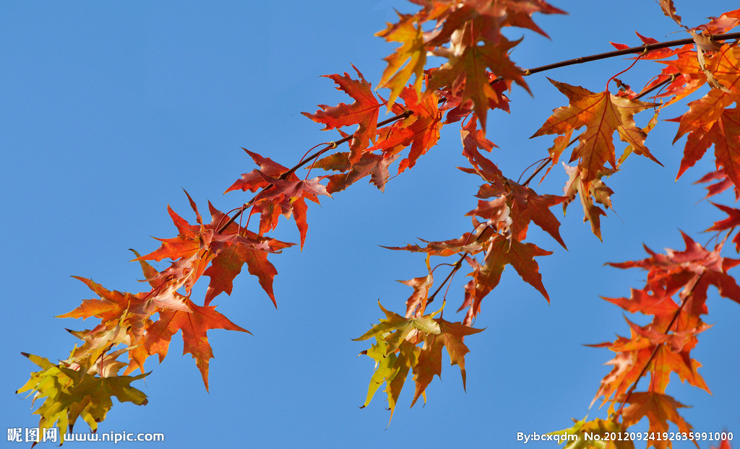
洪君默
自嘲•答谢茂松吟长
辞笔逢春花不开，歪诗人笑似蒿莱。
俗氛时借嚣尘上，灵感今从幻梦來。
虽戴老身归乐籍，更难俚语脱凡胎。
山崖幸有荣枯草，得傍松筠一路栽。
注：余侧身商海，无奈陪吃、陪喝、陪笑，已坠入三陪队中矣。
配眼镜
双圈系眼意何如？胜似重瞳一武夫。可惜伴君真不爽，纷纭看碧尽成朱。
注：传说项羽眼有重瞳。
感 事
奢言有法便能依，信口雌黄沫乱飞。公仆排场挥万贯，美人对镜整三围。
攻关全靠茅台酒，采访多拖摄像机。莫负一朝权在手，管他民瘦与官肥。
李易霖
七律·中秋感怀
金轮辗碧灿穹苍，把盏询年同举觞。起舞若何三客影，飞升又恐九天凉。
悲欢离合人常往，圆缺阴晴月久长。但愿人间皆缱绻，蟾光共赏慰衷肠。
赵迪生
自度曲·一位晋商的兴衰（下）
【致富】 多少人离乡别土？有的发家致富，有的落魄穷途。大多是养个家，混个肚。我则是东家带挈，自个争取。几十年规規矩矩，辛辛苦苦。逐步的成伙計；成助理；成掌柜。搭了点份股，攒了点财富。
【乐有余】 虽非大股东，却是小康户。离陋屋，入华居。囡为商贾妇，儿读圣贤书。买股份向往前途，置田园留为后路。盘算着退能守，进能取。真个是同甘妻子愁何在，并茂椿萱乐有余。
【啥也无】 总算能熬出个人样人模，实指望事业兆兴隆，财源臻巩固。岂意料谷变陵迁，天翻地覆。呼啦啦共产风，忽悠悠合营路。瞥眼间，啥也无！
【变囚徒】 台上天天斗地主，拳打脚踢，笔伐口诛。他们是鼓鼓掌就可分来田与屋，我们是咬咬牙难熬痛彻体和肤。根掘三代，株连九族。吓的我父母悬梁归地府，犹高喊死有余辜。全不念平日里乐善好施，扶贫济苦。从此后，有钱的統统变囚徒。做人要夹着尾巴，见人要低下头颅。
【回头路】 引凤栽桐，褒商重贾。而今又走回头路，说什么“摸石头”正面临深水区。只可惜辉煌的晋商成过去，感叹欷歔！
【结尾】 问晋商缘何落伍？过来人理应清楚。六十年是是非非，翻翻复复。一会儿割资本尾巴，一会儿扫封建残余。一会儿重贫，一会儿重富。是功是过？是祸是福？一场场的瞎折腾，哪一场不举国欢呼？哪一场不全民拥护？谁敢说皇爷光屁股。
郭世泽
踏莎行·二道桥胡杨水色
碧水澄空，霜桥金树。凭栏放眼铺张处。心情无意告秋君，秋光总作销魂舞。 行客天涯，胡风沙渚。明晨黄叶可留住？桐杨只管惹伤悲，怎知梦断迢迢路。
红林檎近·额济纳秋月夜行
暮夜笼沙朔，疏星骖玉衡。地广风初静，天高月犹明。不惧寒霜递冷，哪怕长路峥嵘。白衣轻骑徐行。清光照归程。 冰镜当空照，明月满胸盈。何妨五柳，无弦伴尽琴筝。想菩提高树，纤尘难染，妙台无处藏苟营。
闷倒驴
欲借清醇酒，浇魂戈壁滩。心热频执手，斗大不留残。
拼却刘伶醉，胡吞山简欢。怎能消块垒，曲指数金兰。
李树先
王冠丽老师应邀参加北京海淀区诗词吟诵学会成立
暨端午诗会演出
高贤盛会动边遐，啸起风骚映瑞霞。吹奏新声凭远客，吟哦大雅忆长沙。
求凰一曲文君喜，焚稿千愁妃子嗟。雷震花妍休见怪，玉笙天籁誉京华。
再赏筱白玉霜王冠丽老师主演《李双双》音配像
骤起波澜见热肠，芙蓉不染靓山乡。真情更觉村姑美，活力犹闻泥土香。
风雨千番霞焕彩，芳华一代玉生光。梨园霜艺开新境，化作春潮暖四方！
盛赞天津白派剧团为传承评剧艺术举办爱派专场演唱会
海河水暖荡春潮，前浪相携后浪高。白玉霜清情动地，爱莲君俏韵萦霄。
群芳竞绽梨园美，流派纷呈鸿影娇。袖挽三江襟五岳，同圆大梦志堪豪！
蔡长宜
华夏赋（以题为韵）
——以沁园春、满江红、莺啼序三阕词组成，以免冗长，以期易颂
天地中华，世界神州，今古大家。看江河九曲，东归沧海；长城万里，西接胡沙。北极弧光，南疆岛屿，盆地高原共一槎。轩辕脊、矗三山五岳，秀出崡岈。 五千青史奇葩。酿人类文明你我他。记唐虞尧舜，三皇五帝；春秋战国，诸子百家。天子分封，秦皇一统，大汉开疆拓海涯。通西域、展雨花丝路，骏马香茶。
华夏精英，凭智慧、补天缝罅。车同轨迹，民同风化。天地君亲师有序，礼仪仁德诚无价。英杰辈、逐鹿定中原，乾坤大。 尊儒术，兴变法。光汉闕，书神话。继隋唐宋越，元明清跨。四大发明惊海外，万般成就扬天下。屹东方、万国竞来朝，非称霸。
泱泱舜尧乐土，引倭夷暗觑。列强掠、膏地花银，顿教睡獅惊悟。灭仇寇、神州浴血，全民抗战烽烟路。树丰碑、红日高悬，庶元依附。 积弱思蠲，励志改革，正迎新吐故。尚科学、鞭伪存真，拨开多少迷雾。驾神舟、探星揽月，改三峡、拦江修库。绘蓝图、树满山丘，税除农赋。 移山倒海，西气东输，更南水北注。救震厄、八方驰助。大爱无疆；万众捐资，震乡新富。倡廉反腐，亲民除恶。江山如画催游兴，沐祥和、径赏名优处。千山万水，天涯海角遥岑，可堪半日奔赴。 声传万闕，视达千邦，任手机寄语。现代化、生机无数，燕舞莺歌；硕果称奇，龙翔凤翥。炎黄后裔，英雄民族，甘抛才志倾悃愫。到而今、赢得环球慕。煌煌功德千秋，不负先贤，不惭翘楚。 2013-7-7
蔡长宜女史简介：又名吴静，四川成都人，艺术摄影师，中华诗词会会员。著有诗词集《庸妇吟》等。
吕子房
南歌子•晓月
晓月随山隐，晨风透曙开。清光几缕向窗台。梦想伊人隔海燕归来。 别后吟红豆，相逢忆古槐。几回鱼雁几徘徊。无奈玫瑰片片坠香阶。
浪淘沙•西湖小瀛洲
西湖小瀛洲，竹径通幽。生临仙境画中游。十里荷花千顷浪，柳外藏舟。 抛桨任情流。西子轻柔。烟波桥断系红楼。心印二泉移月影，琴韵悠悠。
景常春
纪念九一八事变83周年
白山黑水我家园，入室豺狼跨海天。奋起刀枪同抗日，怒抛寇贼浪涛巅。
纪念卢沟桥事变77周年
一夜烽烟卷九州，旌旗蔽日忾同仇。河山万里多豪杰，不朽英名代代讴。
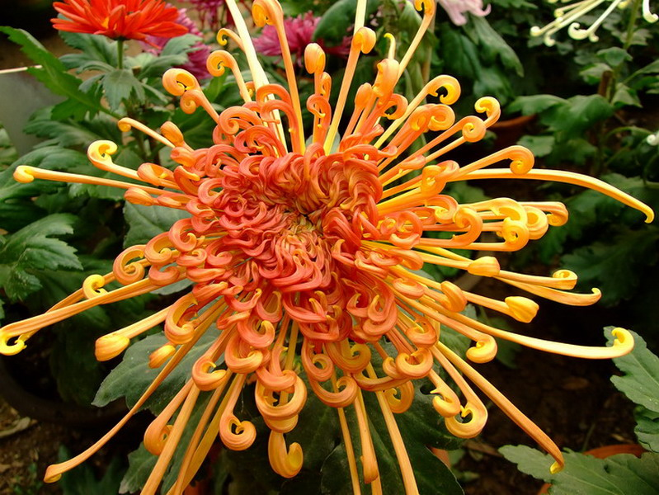
殷明辉
咏雨二首
霏霏更漠漠，点点复丝丝。旱魃民同畏，甘霖世共期。
浥尘秋气爽，泼火炎光移。秦岭阻归夜，巴山剪烛时。
江山增霁色，村落起欢声。盈野商羊舞，遍山布谷鸣。
知时滋陇麦，应节闹林莺。留客剪春韭，开樽觉气清。
任 倞
柳梢青·盼
望断归樯，欣欣旭曰，脉脉斜阳。拍岸潮声，侵寒襟袂，转转愁肠。 烟波漫入苍茫，费想象、轻舟夜航。小径昏灯，空庭冷月，不尽思量。
李兴辉
游亚丁有感
踽行骑马觅真淳，接踵摩肩尽是人。一自旅游开发后，仙源无计避红尘。
因车误点，与马春月夜行返香格里拉镇
冰峰圣洁仰仙班，秋水云霞落照间。归路月光白如雪，夜奔竟似上梁山。
注：仙班指亚丁的三座柛山，即仙乃日，央迈勇， 夏诺多吉。
周启安
和诗友《无题》
苍茫岁月走沙洲，吹裂风箫尽是愁。几缕岚烟随幻境，三分悟性省缘由。
菩提香浸寒梅放，峰顶光瞻太极流。也把凡情细裁剪，白莲花向月天柔。
（附）诗友《无题》元玉
尘生恰似坐虚舟，半是痴情半是愁。水月光空多妙性，菩提树色有因由。
慈航总在心头见，恨海难消梦里游。九品莲花香度我，一怀清净六根柔。
陈独愚
春 归
雪娘不放春归去， 但把春姑锁玉楼。万里冰封关不住， 请君细看栁梢头。
春 旗
春囬大地历艰危， 海冻山封不可归。指日冲开冬世界， 春旗绿展看鸢飞。
春 痕
春风犯夜啟帘帷， 綠染江堤千万丝。草色新生争出砌， 海棠带醉上寒枝。
刘远书
发现杂志将我论地球万有引力和地震火山原理的论文发表并被评为一等奖、央视作为世界地球日报道50分钟后狂书
纵使探研震九垓，虚名枉得窘堪哀。文章哪怕传千古，社会谁怜用一才。 顺口吟诗常摘桂，随心入室当穿鞋。天生我这拿锄手，硬把迷宫密揭开。
送妻外出打工
送汝登程手免挥，离愁无奈涌心扉。耕田税后难糊口，处境人前总锁眉。
只为养家方卖力，未曾暖枕又辞楣。情丝缕缕悲难理，寂静无人泪自垂。
李之正
金华山读书台
悠悠念鸿钧，怆然復逡巡。有斐后来者，仰瞻前古人。倾身三百磴，肃肃入山门。古木翳浓密，白鸟迎朝暾。叱羊仙术罕，玉京名观存。道姑击钟磬， 善士拜天尊。玉虚云暧暧，款上读书台。赅博通坟典，昂哉见伟才。拾遗每补阙，诗振八代衰。文章憎命达，宪令弄横灾。大匠冤狱死，闻之泪在腮。少 陵诗碑重，良誉千载开。污吏臭石头，嗤唾不须猜。倚槛看涪水，蔚蓝山水妍。诗坛爲胜迹，道场一洞天。词客问感遇，惆怅慨无边。
余廷林
浣溪沙
放眼大千踪迹留，清风明月遣闲忧。书山可再上高楼。 儒释佛家融贯后，新词妙悟笔尖流。云烟迷雁系孤舟。
相见欢·接友书
远山谁画云烟，雁横天。阿妹香笺红豆伴羞颜。 温馨漏，思念透，梦空寒。何日翩翩情侣聚乡关？
临江仙·甲午春与友赴杜鹃之约题寄
酝酿一冬等待，情燃百里彝乡。杜鹃如梦泛春光。雅怀飞动处，嘘气对苍苍。 环宇客如潮水，知音情漫山岗。妖娆心比蝶痴狂。花容人面衬，长醉万丛芳。
翟红本
秋山漫兴
流云雁阵慢乘风，适我闲心一望中。窸窣蛩声知夏尽，葳蕤菊色掩霞红。
落英曾恨春归处，挂果又痴香沁衷。横笛谁吹圆梦曲，宏开画卷九州同。
天竺山
商洛崔嵬第一山，置身天竺不思还。七峰相对邀禽啭，两壁列分听水潺。
四季园林随景异，无边云海与心闲。此中访道真人问，清静逍遥可闭关。
注：陕西省商洛市山阳县天竺山国家森林公园崔嵬而奇险，汉代以来就是道教活动中心，山有七峰相对，东西两壁对峙，云海蔚为壮观，四季景色各异、绚丽多彩，是休闲访道的理想去处。
刘友竹
吊杨玉环墓
儿媳成专宠，李唐多聚麀。三郎倾社稷，二将起戈矛。
替罪红颜殒，逃生百姓忧。孤坟成展品，来往点评稠。
癸巳秋四游九寨沟
喜与儿孙共，金秋赏洞天。Y沟银瀑缀，N海彩珠连。
常忆三番乐，今惊万众喧。游人须自爱，木石莫雕镌。
注：Y，象形；N，複数。
若尔盖大草原
轻车甲虫小，万类绿茵宽。草美牛羊夦，人稀房舍单。
花湖嵌翠玉，赤石垒丹山。不必登高望，苍茫蕴大观。
彭中文
诗人节将来，成60韵有寄林峰寒春诸友（选二）
一、羊台山上树经旗，四海风云总不离。眼望长波帆向远，心忧秃笔韵来迟。
溪流缓缓天然玉，莺燕翩翩自在诗。更有霞光辉碧宇，争奇斗艳百花时。
二、山头今树一竿旗，卷向江湖话合离。白发思乡谁惜晚，红颜有恨泪怜迟。
辛勤日里常飞蝶，寂寞毫端苦作诗。岂让尘霾来压顶，玲珑心欲唤春时。
谢发麟
镇北堡西部影视城
古堡曾经镇北疆，而今凭此卖荒凉。屏开西塞明星出，红了高粱好酒香。
纵目九天云淡淡，扬尘千里路茫茫。当年街景依然在，何处再寻谋女郎。
贺兰山岩画
深山远古猎樵耕，空谷寻踪绮念生。怪力千钧板岩透，图腾万载贺兰横。
凝眸石上思先祖，贴耳崖头聆笑声。造化天工人不朽，红尘勿扰自幽清。
沙 达
游“世界之窗”
尺人丈马数寻山，缩景五洲成大观。宫庙塔碑微具体，亚非欧美杂衣冠。
“松琴室”里唐遗韵，“思想者”前谁汗颜？世界之窗休叹小，夜郎从此少冥顽。
车过黄花岗
春寒倒至夜盘如，寂寂短岗英烈庐。偃树携风声咽咽，落花着雨血淤淤。
头颅掷处帝京震，墓草青时禹甸舒。敢问后来千万众，几人记诵觉民书？
彭道信
京 胡
竹身轻巧竹弓长，千古悲欢入托腔。相聚票房偎素抱，不登台口亦风光。
中秋念谢公
徘徊柳岸状无名，俯仰愁听草木声。为问谁知秋思苦，恩师染疾我心疼。
艾方洁
玉泉避暑感怀
巍巍古刹沐春晖，多少知音去复回。借得名山消盛暑，天涯处处尽余杯。
张光清
咏玉泉寺珍珠泉
清澄若镜映虹桥，击掌珍珠浮玉泡。石上晶莹堪圣景，卧龙静息待腾蛟。
加入中华诗词学会感赋
盛世升平任自由，中华崛起展歌喉。骚坛举帜风从应，李杜传辞韵独悠。
描景抒情颂时代，咏花诵果话春秋。此生幸入斯文伍，仄仄平平勉力修。
黄 磊
秋日感怀 二首
（一）叶落无声秋意凉，归心未减雨横塘。今宵客路天涯者，是否心思一样长。
（二）倦夜无眠对月光，孤灯辗转梦黄粱。归心每及西江水，直道他乡是故乡。
韩启纲
人月圆·中秋
一年一度中秋节，喜面貌飞迁。举头凝视，高科技术，此起他延。 攻坚改革，肃贪治国，力挽狂澜。虔诚祝愿，中华昌盛，把盏阑珊。
张发荣
拉斯维加斯大峡谷
急流穿谷胜神工，九曲丹崖似火龙。天际晚霞迷醉眼，深渊震撼壁斑红
吴祥春
种植牙
首付三千种植牙，花钱买个好年华。拔根赢得齿坚硬，不负白衣天使夸
霜降喜见窗外芙蓉
瑟瑟秋风细雨裁，红红白白向天台。锦城纵有花千树，唯尔经霜为我开。
赵日新
戏和郁犁方家题图诗《拾秋叶》
敛起遐思三两堆，也拾梦里牧风吹。缤纷落指纤纤韵，能抵郁公画上谁？
（附）郁犁方家原玉：
拾秋叶
暂把飘零拢一堆，夜来不怕冷风吹。 桥头顾盼纤纤指，拾起相思为了谁？
马士勇
午门遗憾
潇洒浪乾坤，怡然踱午门。但嫌墙洞小，不比自家村。
罪槐凭吊
臣佞助君昏，贼来鸟兽奔。国亡槐顶罪，千古一奇闻
太公垂钓
满腹经纶济世方，直钩作秀巧包装。太公境界谁能比？不钓鱼虾钓帝王。
浣溪沙·哀阿娇
命堕红尘己不由，谁怜高廓锁香囚。深闺寂寂数春秋。 金屋藏娇娇失宠，竹篮打水水空流。名留野史供人羞。
作者简介：马士勇，男，江苏人。曾从事军队医疗工作。现任常州市民间文艺家协会主席、常州市诗词协会副主席、常州市楹联学会副会长，系中华诗词学会会员、中国楹联学会会员。
※-----※-----※
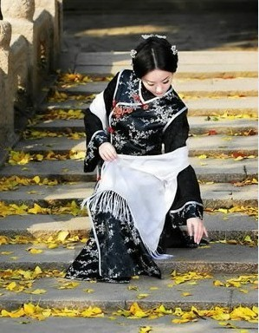
对联天地
陈铭全

致“三味子”联 陈铭全
雪竚寒梅凝玉骨；江溶残月化冰心。
致“三味子”：其人，其诗，其情，不凡人生，令人敬佩。

景常春
抚州临川汤显祖纪念馆联
认准人间情可诉，笔墨生花，或魂或梦，礼教纵森严，网罗当撞破；东西海岳千重，欧夸莎剧，悲喜称大师，剧撑于亚，汤氏著尤尊，艺苑全球双抗手。
只知世上恨难容，词锋带刺，敢讽敢抨，官场痌腐败，欲壑望跆平；前后春秋四百，公既爱民，卑微亦勤政，民岂忘翁，临川馆堪拜，儒林九域一英才。
注：①欧夸莎剧：指英国悲喜剧大师莎士此亚。②剧撑于亚：汤显祖的戏剧是撑持亚洲、中国不朽的文学艺术。③剧、民：重复字，是规范重复对。

明润居士楹联
《晚霞》楹联竞对点评选载

楹联竞对(31)出句1，为叙实：“国策得民心，世纪丰功重抖擞”，“抖擞”引自龚自珍诗:“我劝天公重抖擞,不拘一格降人才。”为动词叠韵,对此不少联友有所忽略,出句”丰功”多对以”伟绩”,有重复之嫌,不如用”大计” 、“大业”或“伟业”。孙髯翁大观楼长联有“伟烈丰功”这个当句对,”烈”在此处应为名词。一些朋友以“筹谋” 、“绸缪” 、”“回归” 、“峥嵘” 、“昂扬” 、“商量” 、“徘徊”等连绵词为“抖擞”足对,但这里不能使用名词词组或动宾、偏正结构。出句2:“还原本色,更加出色；霜叶红于二月花”（征上），不限集句,较无拘束,着重点在于头两句,组词较难掌握,有人为此提出：“请先生先对”的话,出句者刘成志先生拟有一个参考对句:“回首华年,不减当年,征尘血染三军帐”;此外组词与意境较好的如“永葆童心,无损雄心,晚霞灿似千寻锦”(李世镛)”；“畅叙真情,无限深情,秋轮美过春宵月”(罗娟莉)等。
（原载《晚霞》）

※-----※-----※
文赋新章
金秋乐园赋
天道兴，群妖灭；举筹新，华夏崛。福祉为民，大政行捷，是有金秋乐园之热。
是园也，座双津之间，左瞰金温银郫，望丛万顷沃野;右倚鹤岭松林，诸葛牧马之山。乡称花源，村卧白云。都江古堰，天府之都横其北；三苏故里，凤栖之梧出其南。人杰地灵兮，金沙神鸟天下无二，唐宋大家八有其三。潇潇洒洒，洋洋大观，举世斒斓。
三百亩楼阁鳞次，四合式小院星罗。娱乐中心，文化广场，包容书画琴棋，诗词歌赋。居境常青密绮，芳草织茵。四时秀色，好鸟为邻。聚五湖耆宿颐养天年兮，感受国光。看柳水清波，缠绵意象，雅颂斐芳；翰墨凝香，丹青润色，画粲书狂；更翩跹淑影，缭绕角宫。青春再焕，白雪回风。
美哉盛世，夕照融融。老有所进兮，道有所宗。吾华之梦兮，联袂腾龙。
九十一叟郭剑青 撰 甲午年小暑
作者简介：郭剑青，男，91岁。成都市诗词学会会员。
※-----※-----※
五方斋文论

雷基磐《莘园吟草》诗章赏析（之五）：咏物诗
咏物诗的特点在于托物言志或借物抒情。刘熙载在《艺概》中说：“咏物隐然只是咏怀，盖个中有我也。”咏物诗托物言志，因此古代许多诗人都对它情有独钟。这里举《莘园吟草》里的咏物诗，即我们非常熟悉的松竹梅岁寒三友，请看雷老是怎么写竹的。
寒 竹
淇竹沙沙响，高原瘦几条。凄风惊鹤唳，苦雨听猿谣。
君子固穷老，美人竟见召。化龙终可待，不管岁寒凋。
浅释：“淇竹沙沙响，高原瘦几条”；淇竹在沙沙作响，描写声音和动态。淇竹，指淇河流域一带的竹子。竹林七贤常在辉县、修武一带的山阳县竹林中汇聚，这一带大部分属于卫河的源头之一，其中辉县境内的一部分属于淇河流域。它的有名不是因为长在这里的竹有什么特异之处，也就是沾了竹林七贤这个光。竹子主要分布在地球的北纬46度至南纬47度之间的热带、亚热带和暖温带地区。如中国浙江、江西、福建、湖南、云南和四川等，多高大粗壮；而在高寒地区生长的竹子就要细瘦许多。
“凄风惊鹤唳，苦雨听猿谣”： 写竹自然联想到与鸟兽的关系，竹子生长在高原，终日与鹤、猿为伴。在凄风苦雨中，惊讶鹤、雁等鸟高亢的鸣唱；竦听猿猴的嘈杂的呼叫，因而又瘦又小，剩下孤零零几条枝桠。
“君子固穷老，美人竟见召”：再联系到与人的关系，这些竹子就如君子那样能够安贫乐道，不失节操.一直终老。竹子更受到美人的青睐，竟然见召，什么意思？古代美人手中精致的纨扇，边框及柄以竹制，扇面用洁白的丝绢；绣房里的竹制的帘子，也朝夕与美人耳鬓厮磨。见召，得到优待。
“化龙终可待，不管岁寒凋”：化龙，《后汉书．方术传下．费长房》载，费长房向一卖药老翁学道，一日长房辞归，"翁与一竹杖，曰:'骑此任所之，则自至矣;既至，可以杖投葛陂中也。'……长房乘杖，须臾来归，自谓去家适经旬日，而已十余年矣。即以杖投陂，顾视则龙也。"后遂以"杖化龙"用为道家神异之典。终可待，终有那一天。岁寒凋，典出《论语·子罕》:“子曰:岁寒,然后知松柏之后凋也”。岁寒，是每年天气最寒冷的时候。凋，是指树木落叶。到了每年天气最冷的时候，就知道其他植物多都凋零，只有松柏挺拔、不落。比喻修道的人有坚忍的力量，可以耐得困苦，受得磨折，而不至于改变初心。松竹梅岁寒三友，都有这样的遭遇和气节。不管，管不了这些了。
此诗句句说竹，联想丰富，层次分明，议论风发，说理清新，给我们以艺术的享受和心灵的震撼。雷翁如此写竹，令人击节，叹为观止也。

雷基磐《莘园吟草》诗章赏析（之六）：伤怀诗
伤怀之作，最能洞察诗人肺腑，引人共鸣。古人写此题材，颇多佳作，如小杜之《赤壁》，文天祥之《过零丁洋》，孟浩然之《过故人庄》和苏轼之《江城子·十年生死两茫茫》等，皆让人过目不忘。兹举韦应物《赋得暮雨送李曹》：“楚江微雨里，建业暮钟时。漠漠帆来重，冥冥鸟去迟。海门深不见，浦树远含滋。相送情无限，沾襟比散丝。”这是一首咏暮雨的送别诗。末联写离愁无限，潸然泪下。全诗一脉贯通，前后呼应，浑然一体。
莘园吟草里这类题材亦不少，却迥异于雷老胜游诗那样的悦和意境，因而更能展现其内心世界，倾入更多的感伤情愫。
病中感慨
宿疾逢冬剧，镛容逐日深。工劳心潦倒，运蹇病侵寻。
月冷惊妖梦，风寒难苦吟。缠绵转床榻。切望解烦襟。
此作是一曲《病中吟》！宿疾，旧的病症，每到冬天便要加剧；俗话说“一九、二九不出手，三九、四九冰上走。”可能是“老慢支”又发作了；镛容，困倦的面容，指病态。首联说，“支气管炎”这老毛病，每到冬天就加重，面容憔悴。工劳，干活劳累；潦倒，作失意解。运，时运，时机；蹇，一足偏废；运蹇，引伸为时运不顺利。侵寻，渐次发展。二联说：干体力工作十分劳累，心里感到潦倒失望，命运本来就不济，病魔还不断来折磨我。月冷，月光的寒气。妖梦，妖妄之梦，喻恶梦。风寒，意为寒风彻骨。三联说：凉月之夜，我做恶梦受惊了，痛苦的呻吟都很困难。缠绵，指久病，烦襟，烦闷的心怀。尾联说：病痛折磨我很久，辗转于床榻之间，非常希求什么时候能解除这烦恼的心境。
雷老写这首诗时，心情一定非常痛苦，读着读着，我的心也完全被感染了。试想，一个人身在异国他乡，为了生存，一天要连续干十二个小时繁重的工作，即使是年轻人，长期这样也经受不住。加之旧病经常发作，到冬天尤甚。病中想到自己在海外辛苦劳作，病痛缠身，睡觉不安稳还常做恶梦；他不希求什么，只求早日恢复健康，好多事还等着他去做。究竟是些什么事呢？因为那时他是个好学上进的青年人，工作之余，还要抽时间去学习汉学知识。他二十岁出头即移居加国温哥华，来加前就读私塾八年，国学根底扎实。来加后，有幸结识了大儒梁启超的弟子，时任温市大汉公报的两位编辑徐孤风、马艺民先生等，受到这些学者、编辑的器重，经常给予指导，发表他的诗作，并把他介绍给许多著名诗人和学者，使之得以交游历练，从而使他的诗艺日益精进。所以他再忙也要抽时间去上课，接受教育。
这本《莘园吟草》的编辑出版，得到了学界师友的鼎力相助，老师为其作序，并有三十多位当代诗词名家为其题款、题句、题诗和相互唱酬，读后使我大开眼界。
※-----※-----※
诗词评论
介绍一首雷基磐顾问的词及评论： 纪纲
偶读魁北克《诗坛》大作，发现雷老旧作西江月一阕，并有许之远先生的评注。读后令人感佩，现摘录以飨诗友及读者。
西江月──效稼軒體答表兄 溫哥華雷基磐
一擲羈身到老，萬般世態如斯。阿兄問我近如何？思國，思源，思里。 妄想雲遊覓稿，奚忘臥腹尋詩。晚年惟一讀堪為：讀畫，讀經，讀史。
許之遠評註：雷君為梁啟超隔代弟子；遙接少陵詩風、詞風。鬱勃奇雄，練達而精到。首聯令人拍案：「一擲」韶光之速而「羈身」依然；今垂老矣。「如斯」景況，有不可言傳之妙。非精到悟者難及此。其「三思」由公及私，大手筆。前闋概言；後闋具體之近況。妄想應「羈身」之不得「雲遊」，只能「臥腹尋詩」，而隱喻腹中經綸之博，佔身份也。「惟一讀」而已，所「讀」者何，清楚交代有三。寫詞如，始可無憾。
原载： 魁北克詩壇第五百七十二期 「華僑新報」1035期 本刊转载
※-----※-----※
学习讲坛
对联的句法和结构《对联常识简谈》(之四) (釜溪愚者)
五、条件关系。即出句提出条件，对句得出结果，这种句法关系就是条件关系。例如：
（1） 多勤寡欲； 益寿延年。
（2） 天地入胸臆； 文章生风雷。
（3） 略翻书数则； 便不愧三餐。
“多勤寡欲”是条件，“益寿延年”是结果，只有条件具备才能达成结果。以上三联均属此类。
六、转折关系。出句推出条件，对句却从相反的方向去叙说，称转折关系。这种句法在对联中很常见。常用关联词“但”、“却”、“然”等，但也有不用者。如一理发店联：
虽为毫末技艺； 却是顶上功夫。
上联“毫末技艺”在于抑，下联“顶上功夫”，意在扬。
再如： 翁同龢自题联：
文章真处性情见； 谈笑深时风雨来。
此联虽未用关联词，不难看出仍为转折关系。两种境界有弥缕之感，但其转折处却是山回路转，柳暗花明。关联词的取舍，全在于作者对内容的处理以及作者的文辞好恶，此无定法。
七、因果关系。出句和对句分别推出原因和结果的关系。 —般出句讲原因、理由，对句讲结果、或做出结论，但也有倒装者。 例如一棉花店联：
聚来千亩雪； 化作万家春。
前一句是因，是说棉花大丰收的景象，后一句是果，是说大家有了棉衣，再不觉得冬天的严寒。 再如雁门关联：
莫愁前路无知己； 西出阳关多故人。
此为因果倒装句式，出句是结论，对句是理由，倒装句式，可增添对联的文学色彩。

※-----※-----※

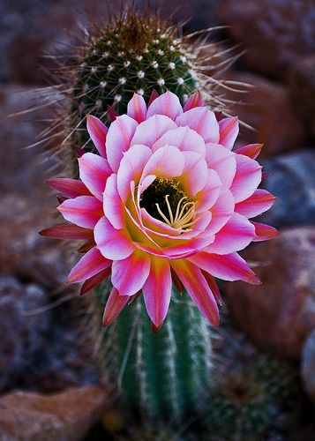
编辑：枫华诗社。荣誉主编: 刘成志；
主编：高振家
副主编: 林文涛、何嘉恩、廖中慧
校审：黎东群
本期责编：林文涛
联系人 纪 纲 E-Mail zjgao33@gmail.com
诗社网址： www.scsvbc.com

本稿件为温哥华老年华人协会《枫华诗社》版权所有

言论自由，文责自负

